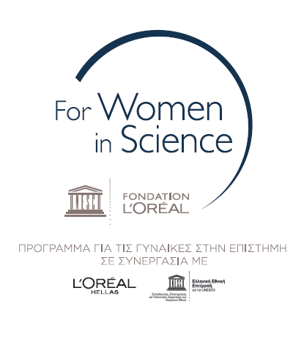

ΞΕΚΙΝΗΣΕ Η ΥΠΟΒΟΛΗ ΥΠΟΨΗΦΙΟΤΗΤΩΝ ΓΙΑ ΤΑ ΕΛΛΗΝΙΚΑ ΒΡΑΒΕΙΑ 2019

L'ORÉAL-UNESCO ΓΙΑ ΤΙΣ ΓΥΝΑΙΚΕΣ ΣΤΗΝ ΕΠΙΣΤΗΜΗ

Η L’ORÉAL Hellas και η Ελληνική Εθνική Επιτροπή για την UNESCO

προκηρύσσουν για 10^{η} φορά,

3 Βραβεία Επιστημονικής Έρευνας για νέες γυναίκες επιστήμονες, αξίας 10.000€ έκαστο

Αθήνα, 1 Οκτωβρίου 2018 – Τα Ελληνικά Βραβεία L’ORÉAL-UNESCO αποτελούν μέρος του Διεθνούς Προγράμματος L'ORÉAL-UNESCO Για τις Γυναίκες στην Επιστήμη, το όποιο αναγνωρίζει και υποστηρίζει διεθνώς γυναίκες επιστήμονες, σε κάθε βήμα της σταδιοδρομίας τους. Στα 20 χρόνια της ιστορίας του Διεθνούς Προγράμμτος, 3.124 γυναίκες επιστήμονες έχουν διακριθεί σε 117 χώρες. Συγκεκριμένα, 102 έλαβαν βραβεία για αριστεία στην επιστήμη, εκ των οποίων 3 στη συνέχεια κέρδισαν το βραβείο Νόμπελ, ενώ ακόμα 3.022 ταλαντούχες νέες γυναίκες έλαβαν υποτροφίες για να ολοκληρώσουν το πολλά υποσχόμενο ερευνητικό τους έργο.

Τα Ελληνικά Βραβεία χορηγούνται σε συνεργασία με τη L'Oréal Hellas και την Ελληνική Εθνική Επιτροπή για την UNESCO με στόχο την προώθηση, την ενίσχυση και τη στήριξη των επιτευγμάτων των γυναικών, που δραστηριοποιούνται στην έρευνα στον τομέα των Βιοεπιστημών και των Φυσικών Επιστημών στην Ελλάδα.

Τα Ελληνικά Βραβεία L’ORÉAL-UNESCO θεσμοθετήθηκαν στη χώρα μας το 2006 και μέχρι σήμερα
έχουν βραβεύσει 26 Ελληνίδες Ερευνήτριες

Τα Ελληνικά Βραβεία χορηγούνται σε Ελληνίδες Επιστήμονες, ηλικίας μέχρι 40 ετών, κατόχων διδακτορικού διπλώματος, οι οποίες ασχολούνται με την Επιστημονική Έρευνα στον τομέα των Βιοεπιστημών και των Φυσικών Επιστημών.
Οι αιτούσες πρέπει να δραστηριοποιούνται σε Πανεπιστήμια ή Ερευνητικά Ιδρύματα της Ελλάδας.

Για τους αναλυτικούς όρους συμμετοχής
για τα Ελληνικά Βραβεία 2019 L’ORÉAL-UNESCO
Για τις Γυναίκες στην Επιστήμη
επισκεφθείτε το site www.womeninscience.gr

Οι αιτήσεις υποβάλλονται μόνο ηλεκτρονικά, στο site www.womeninscience.gr
μέχρι την 15^{η} Δεκεμβρίου 2018

